СПРАВОЧНИК
- Некоторые признаки делимости натуральных чисел Натуральные числа — это числа, используемые для счёта:
1, 2, 3, ..., п,
Натуральные числа образуют множество, называемое множеством натуральных чисел. Множество всех натуральных чисел обозначается символом N: N= 1, 2,3,...,п,...).
Признак делимости на 2. Число делится на 2, если его последняя цифра есть число чётное или ноль.
Признак делимости на 4. Число делится на 4, если две его последние цифры нули или образуют число, делящееся на 4.
Признак делимости на 8. Число делится на 8, если три его последние цифры нули или образуют число, делящееся на 8.
Признак делимости на 3 и 9. Число делится на 3, если сумма цифр числа делится на 3. Число делится на 9, если сумма его цифр делится на 9.
Признак делимости на 5. Число делится на 5, если оно оканчивается либо на ноль, либо на 5.
Признак делимости на 25. Число делится на 25, если две его последние цифры нули или образуют число, делящееся на 25.
Признак делимости на 11. Число делится на 11, если у него сумма цифр, занимающих чётные места, либо равна сумме цифр, занимающих нечётные места, либо отличается от неё на число, делящееся на 11.

Свойства степени с целым показателем

Степень с натуральных показателем а" ——а - а - .-.. (а — основание степени, п показатель степени).
Степень с целым показателем ak , k е Z :
а, n е N

- если k = п, u W , то ak = а‘ = -а
... - а,

- если k = —п , п о N, ‹г П = , например, 2°3 1
2’
- если k = 0, то по определению n0 = 1.
10. а- at П+ при перемножении степеней с одинаковым основанием показатели степеней складываются.
2s. ‘р = а"°‘ — при делении степеней с одинаковым основанием из
показателя числителя вычитается показатель знаменателя.
4

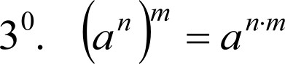 при возведении степени в степень показатели перемножаются.
- а-‘ bn ——(-а b)‘ — при перемножении степеней с одинаковым
показателем основания перемножаются.

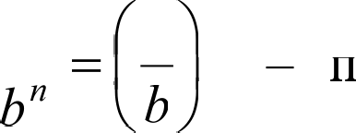
5 0. а а

ри делении степеней с одинаковым показателем

основание числителя делится на основание знаменателя.

3.Формулы сокращенного умножения

а + b) 2 —— a 2 + 2аЬ + b2
а — b)’ ——a2 — 2пЬ + b2
a2 — b2 —— а — b) а + b)
а+ b)’ ——а’ + 3а 2 Ь + 3пЬ2 + b’ а — b)’ ——а’ — 3п2 Ь + 3пЬ2 — b'
(квадрат суммы); (квадрат разности); (разность квадратов); (куб суммы);
(куб разности);

а’ + b’ —— а+ b)g(
2 ab+ b2)
(сумма кубов);

а’ — b’ —— а — b)( a2 + ab+ b’)
(разность кубов).

  - Свойства арифметического корня
Действие, обратное возведению в натуральную степень, называется извлечением корня. С помощью этого действия по данной степени и её показателю ищется основание степени. Извлечь корень cтeneни п из числа а — это значит найти такое число х, которое после возведения в степень п даёт само число ‹г.
Неотрицательное значение корня чётной степени из неотрицательного числа называется арифметическим корнем.
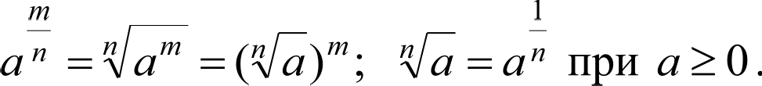
Степень с дробным показателем а" определяется как at , то есть

lo. дa- ЛЬ — ab’,
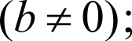
2 0. 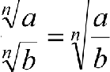
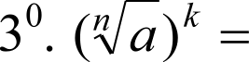
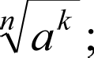
4o. дa ——‘ka ’,
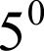 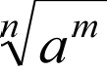 пk mk

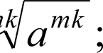
60. дa —— а ја > 0);

70. 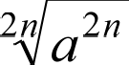 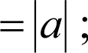
8o. "+ а ———"+ ја 0);

  - КваЬратное уравнение. Формула Виета
Уравнение — это равенство, справедливое при определенных значениях входящих в него переменных.
ах + bx + с ——0, а 0 — квадратное уравнение.
x2 + px+ q ——0 — приведённое квадратное уравнение.
D ——b2 — 43c дискриминант квадратного трехчлена.
Если D 0, то квадратное уравнение имеет корни, причем при D > 0

ДВі1 ]ЗdЗЛИЧНЫХ КО]ЗНЯ У —
— b+ CD
И Xj — — b — CD ; П]Эи D ——0 — равные

2п 2п
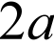
корни (один корень) х —— х — b . Если D < 0, то уравнение не имеет действительных корней.
Для корней квадратного уравнения справедливы равенства — формулы
Виета:
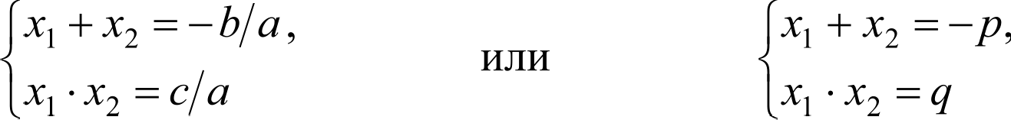
Разложение квадратного трехчлена на множители:
ах2 + bx+ с —— а(х — х )(х — x2 ) ,
где z и х — корни уравнения пг2 + bx + с —— 0.

График квадратичной функции
Функция J(x)= яг' + bx + с называется квадратичной. Здесь а , b , с фиксированные действительные числа, причём п z 0, а z принимает любые действительные значения. График квадратичной функции называют
параболой.
График квадратичной функции J(x)= лг' + bx+ с имеет вид:
а) при п > 0, D < 0 парабола лежит выше оси Oн (следовательно, не имеет общих точек с осью Oн ) (рис. 1);
6) при п > 0, D ——0 парабола касается сверху оси Ох в точке
-0 1 = =2 ( рИс. 2);
в) при п > 0, D > 0 парабола пересекает ось Ох в двух точках х и х (рис. 3);
г) при п < 0, D < 0 парабола лежит ниже оси Ох (следовательно, не имеет общих точек с осью Oн) (рис. 4);

д) при п < 0, D ——0 парабола касается снизу оси Ох в точке
= = х ——•2 ( рис. 5);
е) при ‹г < 0, D > 0 парабола пересекает ось Oн в двух точках z и х, (рис. 6).

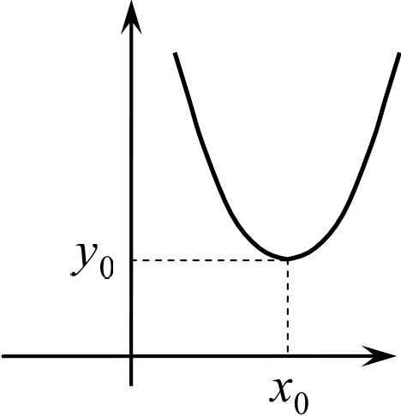
Рис. 1

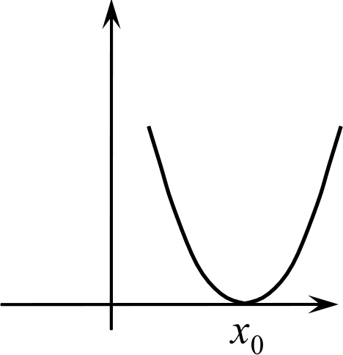
Рис. 2
›'
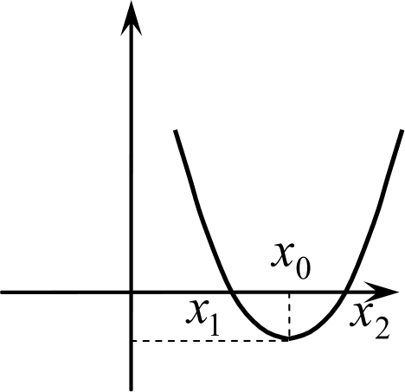
Рис. 3

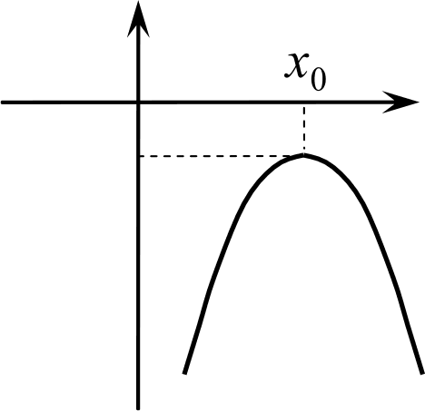
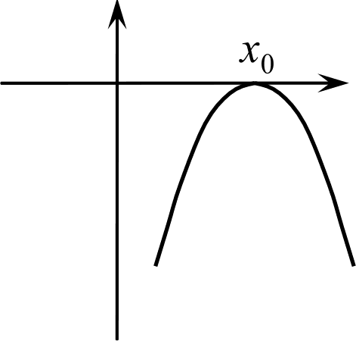
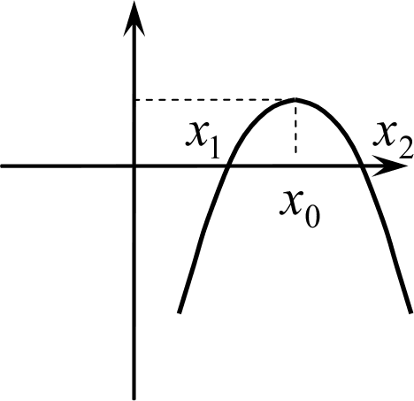
10

Рис. 4

Рис. 5
›'
Рис. 6

Рациональные корнн многочлена с целыми коэффициентамн
Выражение вида F х) ——п0х" + • =п i+ ° ..+ as—i* +‘n› где at ,at ,... ,а —
целые числа, п z 0, п натуральное число, х некоторый символ, называется многочленом степени п с целыми коэффициентами от переменной х.
Число с называется корнем многочлена F х), если F(с) ——0.
Справедливо следующее утверждение: если несократимая дробь "—

является корнем многочлена F х), то р делитель свободного члена no , а q — делитель старшего коэффициента п . В частности, при no = 1 рациональные корни многочлена будут целыми числами. (В качестве иллюстрации можно вспомнить теорему Виета о корнях приведенного квадратного уравнения.) Следовательно, если мы хотим найти рациональные корни уравнения х‘ + ‹г x‘°1 + а2 х °’ +- + •.— = + п, ——0, то достаточно
проверить все делители числа а (как положительные, так и отрицательные).

  - Рациональные неравенства. Метод интервалов

Неравенства, которые можно привести к виду ' ' 0, где Р х) и
Q(x) - некоторые многочлены, Q х) — не тождественный нуль, — один из знаков >,<,й,й, называются рациональными неравенствами.
При решении рациональных неравенств удобно пользоваться
следующими утверждениями:

- Неравенство ' ' > 0 равносильно неравенству Р х-) Q1
Q х) > 0.

- Неравенство ' < 0 равносильно неравенству Р х) - Q(x)< 0.

- Неравенство

- Неравенство

Q х)

0 равносильно системе
0 равносильно системе

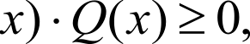
Q х) z 0.
“ Q *1 —<0

Q х) Q х) z 0.
Пусть F х) — некоторый многочлен степени в . Возможны два случая разложения этого многочлена на множители.
- случай. F(z) ——п (х п )k (х а )k’ ...(x п _ )k'—1 (х а )k' , где

п , п , ... , а действительные числа, * .*2.---7• — натуральные числа,
Пусть п < •2 < ..< п _ < п . Изобразим эти точки на числовой прямой, получим / + 1 промежутков. Расставим знаки «+» или «—» в каждом промежутке по следующему правилу: справа от самой правой точки ставят знак коэффициента п . Затем, двигаясь справа налево, при переходе через
точку а, меняют знак, если число k, нечётное , и оставляют тот же знак, если оно четное. В качестве решения неравенства F х) 0 берут объединение
промежутков с подходящими знаками. Если неравенство строгое, то концы промежутков в ответ не входят, а если нестрогое, то входят.
- случай.

F х) ——по(= •і)-"
-(= at)k' b x2 + cix + dc ...b x2 + ccx+ dc “ , где

п ,п ,...,a ,be ,cc, dc,.. i' .• р ,dp — действительные числа, k ,...+ .• . --л. —
натуральные числа, k + ...+ k + 2s + ...+ 2sp = п и каждый из квадратных
трёхчленов b,х’ + с,х + d, имеет отрицательный дискриминант. Тогда неравенство F х) 0 равносильно неравенству
п bs' .. бр‘ (х а )kl .. .(x а )k' 0,
поскольку квадратный трёхчлен с отрицательным дискриминантом имеет
постоянный знак, совпадающий со знаком старшего коэффициента.

  - Иррациональные уравнения и неравенства
Иррациональное уравнение (неравенство) — это уравнение (соответственно, неравенство), содержащее радикалы.
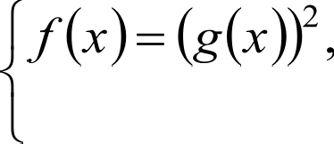
При решении иррациональных уравнений и неравенств можно применять следующие эквивалентности:

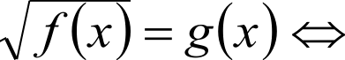
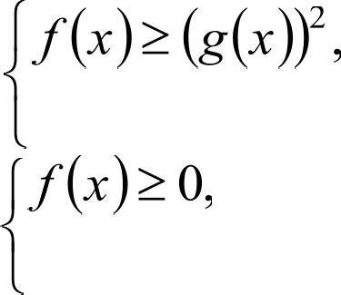
g(x) 0.

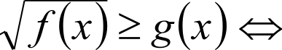
g(x) 0;

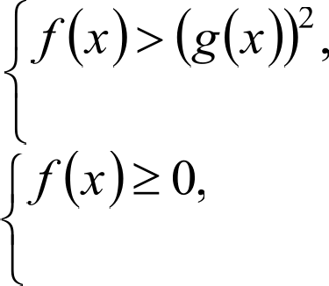
g(x)< 0.

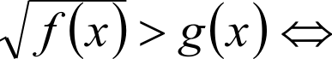
g(x) 0;

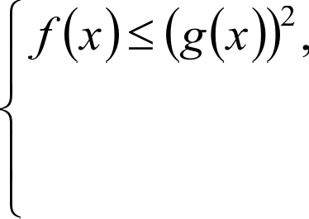
g(x)< 0.

f(х) < g(x) | f(х) | 0,
 | g(x) | 0.
f(х) < g(x) | f(х) | 0,
 | g(x) | 0.

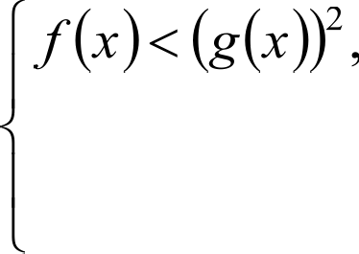
  - Моказательная функция
Функция вида у = а‘, где а — постоянное положительное число, не равное единице, называется показательной.
Перечислим основные свойства этой функции.
- Функция задана на всей числовой прямой R .
- При любом положительном основании п0 = 1. Следовательно, все графики показательной функции пересекают ось ординат в одной и той же точке (0;l) .
- Функция является возрастающей при а > 1 и убывающей при 0 < п < 1. Причём, если п > 1, то п° < 1 при х < 0 и п° > 1 при х > 0 ; если 0 < п < 1, то а" > 1 при х < 0 и п° < 1 при х > 0.
- Непрерывна на всей числовой прямой R .

- Множеством значений функции у = а‘ является интервал (0;+m). Таким образом, показательная функция положительна при любом значении аргумента х (график расположен выше оси Oн).
График показательной функции имеет вид:
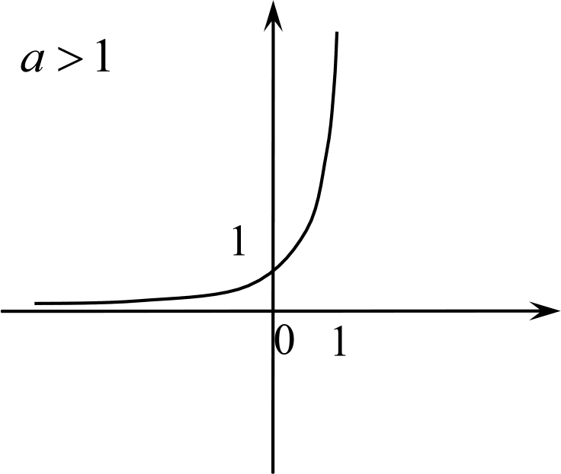
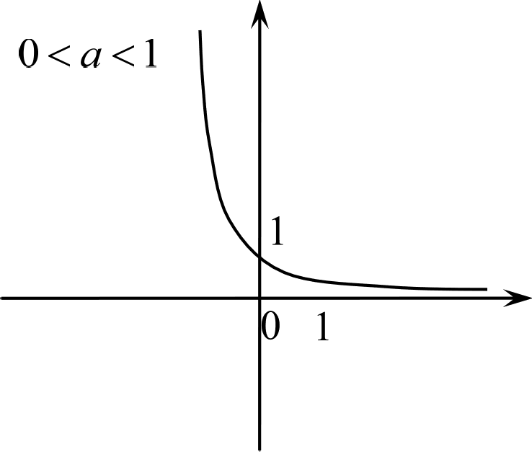

Понятия логарифма и основные его свойства.
Погарифмическая функция
Пусть дано уравнение п‘ = b , где п > 0, b > 0 и п z 1.
Логарифмов числа b по основанию а называется показатель степени с, в которую надо возвести данное основание а, чтобы получить число Ь. Запись log b ——с читается так: логарифм числа b по основанию а равен с.
Основные свойства логарифма
Пусть п > 0, ‹г 1, b > 0, с > 0, d > 0, m с R , ф е R .
- log a 1 = 0 (логарифм единицы равен нулю).
- log a а ——1 (логарифм основания равен единице).
- lo b ——b (основное логарифмическое тождество).
- 1og a (b с) ——log b+ logq с (логарифм произведения положительных чисел равен сумме логарифмов этих чисел при том же основании).
Замечание. В общем случае приведённое выше правило формулируется так: логарифм произведения нескольких чисел, если оно положительно, равен сумме логарифмов модулей этих чисел, взятых по тому же основанию, то есть

'g п ‘1 - ’2 - . . . - l9 р — 'g п ‘1 + 'g п ‘2 + . . . + IOДр IрN
‘1 ‘ ‘2 - . .-.
’п > () .

- log а ——log а b — log а с (логарифм частного положительных чисел
равен разности логарифмов этих чисел при том же основании).

Замечание. Логарифм частного двух чисел, если оно положительно, равен разности логарифмов модулей делимого и делителя, взятых по тому же основанию, то есть
log b ——log b log с , 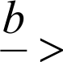 0.
- log, b‘ — mlog, b (логарифм степени равен произведению логарифма основания этой степени на её показатель).
Замечание. Логарифм четной степени числа, отличного от нуля, равен произведению показателя степени на логарифм модуля ее основания, взятый по тому же основанию, то есть
log b2‘ = 2п log b , п е Z .

- log b ———log b, m z 0.
°‘ о
- "'п‘“ logq b, а 0.
9 IOQ а b’ lO а b • 0

log b
- log a b —— log, п

с z 1 (формула перехода к новому основанию).

- lOфр b —— 1 , b 1 (частный случай формулы перехода к новому
log а
основанию).
- logq с loД, ь Н ——logq Н - Ioј ь у b Й 1.
› . lo b • ь lощ а
- Ig b — общепринятое написание выражения log, b (десятичный логарифм); b — общепринятое написание выражения log b (натуральный логарифм), где число е 2,72.
Нахождение логарифмов заданных чисел или выражений называется операцией логарифмирования. Нахождение числа b по заданному значению log a b называется потенцированием.
Функция вида у = log a х, где п положительное число, не равное
единице, называется логарифмической (таким образом, логарифмическая функция является обратной к показательной функции).
Перечислим основные свойства этой функции.
- Функция задана на интервале (0;+m) (график расположен справа от оси Оу).
- При любом положительном основании log 1 = 0. Следовательно,

г афик логарифмической функции пересекает ось абсцисс в точке 1;0) при любом а > 0, п 1.
- Функция является возрастающей при п > 1 и убывающей при 0 < п < 1. Причём, если п > 1, то log х < 0 при 0 < х < 1 и logg х > 0 при х > 1; если 0 < ‹г < 1, то logg х > 0 при 0 < х < 1 и 1og a х < 0 при
> 1.
- Непрерывна на всей области определения (0;+m).
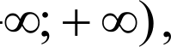
- Множеством значений функции у = log a х является интервал то есть логарифмическая функция принимает все
действительные значения.
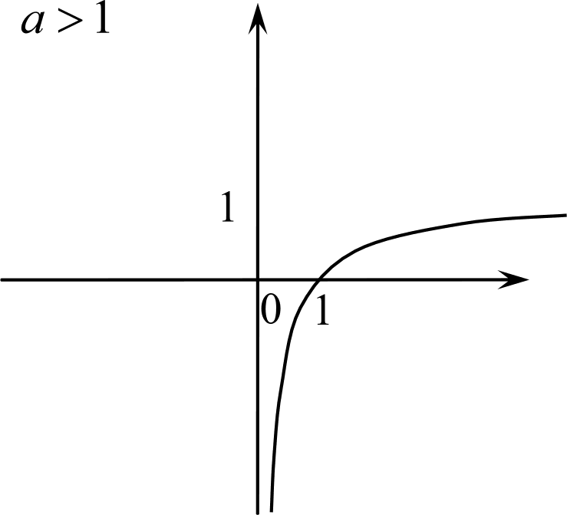
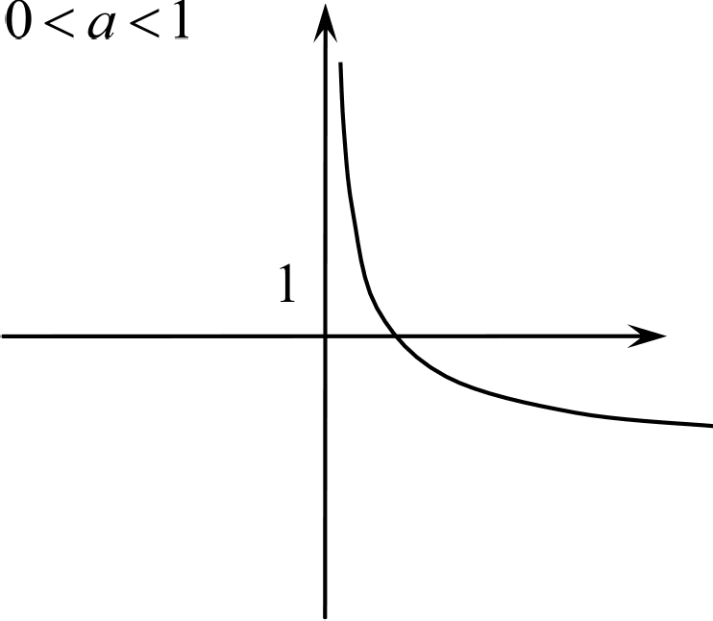
График логарифмической функции имеет вид:

0 1

  - Некоторые тригонометрические формулы
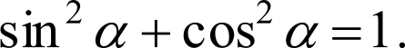
sin(‹r + Д) = sin‹rcosД + sin Дcosm . sin(‹r — Д) = sin mcosД — sin Дcosm . cos(n + Д) = cosn cosД — sin nsin Д. cos(л — Д) = cos‹rcosД + sin лsinД. sin 2s = 2sin ocos‹r .
cos2m = cos' о — sin 2 m ; cos2m = 1 — 2 sin 2 ‹г; cos 2s = 2 cos2 m — 1 .
1

SШDCOS

GOSDGOS

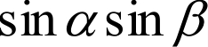
2

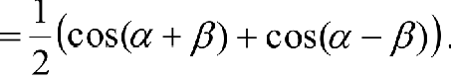

1
— COS 4 — 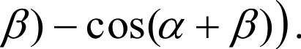

2

sin x + sin y = 2sin + cos
2 2

så x — sin y = 2sin
cos +
2 2

cosa + cosa = 2cos + cos
2 2

cosa — cosa = —2sin 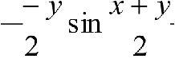
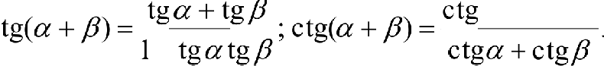
o ctgQ — 1

1 +
tg2‹r = 2tg‹r
I — tg' o
c'g°ctgp + i
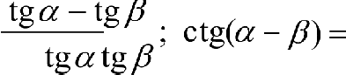
ctgo — ctgQ
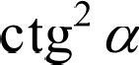
ctg2o = —1
2ctgm

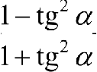
sin 2s = 2tg‹r , cos2o =

1+ tg' m

  - Hpocmeiimue mpuzouomempu•iecuue ypaaueuu»

p x = (— 1)" arcsinn + w, n z Z, ecuri m 1,
HeT peiueriiiii, ecn o > 1.

GOSX=‹7
x = + arccos n + 2s, u c Z, ecnH Ø 1, Her peiueiiriii, ecuH Ø > 1.

tgx = a x ——arctgn + m, n z Z.

ctgx = ‹re x = arcctg‹r + m, u c Z.

Anzopumm pemeuu npocmeiimux mpuzouomempuvecuux uepaceucma
YCTHo saMeHseM HepaBeHcTBo ypaBHeHHeM. UepTHM epHHHuHyio oKpymHoCTs H oTMeuaeM Ha Heri TOUKH, GOoTBeTcTBym He ypaBHeHHio.
    - OTMeuaeu TouxH oKpymHoCTH, GOoTBeTcTByio He HepaBeHcTBy, T. e.
BI.IpeuxeM cooTBeTcTBym yio pyry.
    - KiI3sIBaeM HanpaBueHHe oTcueTa.
    - HaxopHM Hauauo pyrH H yron, eMy cooTBeTcTByiouiH .
    - HaxopHM On, cOoTBeTcTByioiuHH xoHuy pyrH.
    - 3flHHChIBaeM oTBeT B BHpe npoMewyTKa c yueToM nepHopHuHOCTH
QyHnuHH.

